Psycholinguistics
Dr. Mohammad Almoaily
Lecture 1
Beginning Concepts
Content:
- Language vs. speech, thought and communication
- Signal and meaning
- Linguistic Creativity
- Prescriptive vs. descriptive grammar
- Linguistic competence vs. linguistic performance
*Language, thought, and communication: *اللغة والفكر، والاتصالات
*Is the term language synonymous to the term speech?
هل مصطلح اللغة مرادف لمصطلح الخطاب؟*
> No! Speech is one form of language. There are other forms such as writing and signals (i.e. sign language).
< لا! الخطاب شكل واحد من اللغة. هناك أشكال أخرى مثل الكتابة والإشارات (أي لغة الإشارة).
*What about thought, is it synonymous to the term language?
ماذا عن الفكر، هل هو مرادف لمصطلح اللغة ؟*
>No! There are individuals (e.g. infants) who can think but cannot produce language.
لا! هناك أفراد (مثل الأطفال الرضع) الذين يستطيعون التفكير ولكن لا يمكن ان ينتجوا لغة<
*Similarly, we can ask: are the terms language and communication synonymous?
وبالمثل، يمكننا أن نسأل: هل مصطلح اللغه والاتصالات مرادفاً؟*
“Language is the primary communication system for human beings, but it is not the only way to communicate” (Fernandez and Cairns, 2010, p.6)
"اللغة هي نظام الاتصالات الأساسي لبني البشر، لكنها ليست الطريقة الوحيدة للتواصل" (فرنانديز وكيرنز، 2010، p.6)

شرح الدكتور هالصور,,ان هاذي الاشارات ليست لغه انما فقط اشارات,يعني لمن نشوف هالاشارات في الطريق سيتضح لنا المعنى ونفهم انه يجب العبور او لا؟,اي تواصلنا بالمعنى والاشارات ,موشرط اللغه
*Signal and meaning الإشارة والمعنى
Language pairs signal and meaning اللغة زوج الإشارة والمعنى

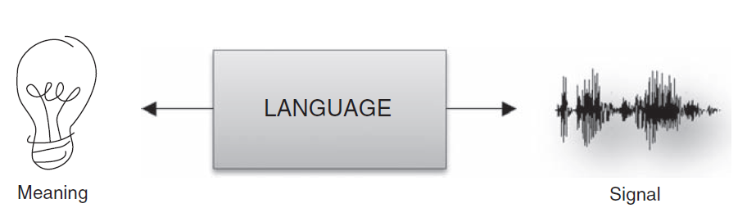
^,~ اللغه تجمع بين المعنى والاشاره
 /hɔrs/ (horse)
language
*Linguistic Creativity الإبداع اللغوي
*Unlimited number of linguistic utterances عدد غير محدود من الكلام اللغوي
1-Limited grammatical rules القواعد النحوية المحدودة
2-Limited number of phonemes - عدد محدود من الصوتيات
3-Limited vocabulary items - عناصر المفردات المحدودة
Prescriptive vs. descriptive grammar التوجيه[الإرشاد] يقابل النحو الوصفي
Prescriptive grammar provides a “prescription” (i.e. how language should be used) يقدم النحو الإرشادي في "وصفة طبية" (أي كيف ينبغي أن تستخدم اللغة)
“People who teach language are interested in teaching a standardized use of language, the form of a language that is accepted in academic and business circles” (Fernandez and Cairns, 2010, p. 9)
الناس الذين يقومون بتدريس اللغة مهتمون بتدريس استخدام موحد من اللغة، وشكل اللغة التي
تم قبولها كما فى الدوائر الأكاديمية والأعمال
Descriptive grammar describes how a certain language is actually used by its native speakers
For example: Me and Nasser went to Dammam
is accepted by a descriptive grammarian, but not by a prescriptive one.
يصف النحو الوصفي كيفية استخدام لغة معينة في الواقع من قبل الناطقين الأصليين بها
على سبيل المثال: أنا وناصر ذهبنا إلى الدمام
يتم قبوله من قبل النحوي الوصفي، ولكن ليس من جانب فرضي واحد.
*Linguistic competence vs. linguistic performance الكفاءة اللغوية مقابل الأداء اللغوي
Linguistic competence: is the linguistic knowledge that provides a system for pairing sound and meaning (i.e. the ability of linking words with their meanings). الكفاءة اللغوية هي المعرفة اللغوية التي توفر نظام لاقران
الصوت والمعنى (أي قدرة ربط الكلمات مع معانيها).
Linguistic Performance: is the use of such knowledge (i.e. linguistic competence) in the actual processing of sentences.
Error vs. mistake
الأداء اللغوي هو استخدام تلك المعرفة (أي الكفاءة اللغوية) في المعالجة الفعلية من الجمل.
خطأ مقابل خطأ

،,انتهت المحاضره الاولى,،

